软件需求说明书

项目名称：“三重一大”决策与运行管理系统
委托单位：中国石油大学（北京）克拉玛依校区
承担单位：短学期23组

编写：祝梓熙 2025年 6月 10日
校对：祝梓熙 2025年 6月 10日
审核: 方叶武 2025年 6月 10日
目 录
1.引言 1
1.1编写目的 1
1.2项目背景 1
1.3修订审批记录 1
1.4参考资料 2
2.任务概述 2
2.1目标 2
2.2业务需求 3
2.2.1会议管理 4
2.2.2议题管理 6
2.2.3用户信息管理 7
2.3用户特点 8
2.4假设和约束 8
3.需求分析 9
3.1组织结构 9
3.2数据流程 9
3.3数据需求 12
3.3.1 数据建设需求 12
3.4功能需求 12
3.4.1系统角色 12
3.4.2总体功能 13
3.4.3议题管理系统 14
3.4.4会议管理系统 15
3.5审批管理系统 19
3.4.6主页展示系统 22
3.4.7系统设置 22
3.5性能需求 24
3.5.1响应时间 24
3.5.2并发处理能力 24
3.5.3数据处理能力 25
3.5.4系统稳定性 25
3.5.5 Qwen 智能分析性能 26
3.6安全保密需求 26
3.7备份与灾备 27
3.8其它专门需求 28
3.9接口需求 29
3.9.1外部系统接口 29
3.9.2内部模块接口 29
3.9.3用户界面接口 29

1.引言

1.1编写目的
编写《软件需求说明书》的目的是为了使用户和软件开发人员双方对该软件的初始规定有一个共同的理解，并以此作为开发者进行软件设计、用户进行验收的依据。该文件包括对软件的功能、性能、安全保密和运行环境等描述。

1.2项目背景
“三重一大” 制度自 1996 年提出后，经多轮政策深化，已成为规范企业决策行为、防范经营风险的重要制度。2018 年国资委明确要求中央企业建设 “三重一大” 决策和运行应用系统，2020 年《国企改革三年行动方案》进一步强调信息化监管全覆盖，构建科学决策管理体系已成为企业合规发展的必然选择。​
当前企业传统管理模式存在显著短板，决策过程易出现临时动议、缺乏动态监控，流程标准不统一、合规性难把控，监管手段单一、执行效果难追踪等问题，导致重大项目投资失败、腐败滋生等风险频发。随着企业规模扩大、业务复杂度提升，亟需通过信息化手段打造全生命周期管理系统，实现 “三重一大” 决策透明化、规范化与科学化。项目名称：消防安全重点单位监督管理系统
委托单位：中国石油大学（北京）克拉玛依校区
开发单位：中国石油大学（北京）克拉玛依校区
用 户：学校教职工

1.3修订审批记录
说明编写这份《软件需求说明书》的修订过程、审批过程。参见文档修订记录表及文档审批记录表。

表1 文档修订记录表
修订记录
章节 | 修订日期 | 版本 | 修订描述 | 修订者 | 审核者
全部 | 2025/6/10 | 1.0 | 创建 | 祝梓熙 | 方叶武
全部 | 2025/7/2 | 1.1 | 格式修订 | 祝梓熙 | 方叶武

表2 文档审批记录表
审批记录
审批方式 | 审批日期 | 版本 | 审批意见 | 提交者 | 审批者
审批 | 2025/6/11 | 1.0 | 初审无问题 | 祝梓熙 | 方叶武
审批 | 2025/7/2 | 1.1 | 复审无问题 | 祝梓熙 | 方叶武

1.4参考资料
《全市增强对党委(党组)落实“三重一大”事项集体决策制度监督实效工作推进会召开》
《落实“三重一大” 保障科学决策》
《国有企业贯彻落实“三重一大”事项决策管理制度的有效策略探讨》

2.任务概述

2.1目标
“三重一大” 决策与运行管理系统旨在依托信息化技术，构建覆盖 “三重一大” 事项全流程的数字化管理平台，通过搭建统一的议题管理模块支持决策事项线上发起、信息录入与分类管理，利用定制化审批流程引擎实现议题多级审核、意见反馈与自动流转，集成在线会议与协同办公功能支持会议安排、材料共享、线上表决等操作，实现提出议题、议题审批、进行会议等核心功能，推动企业决策管理的规范化、高效化与透明化，同时系统实时记录留痕各环节数据，形成完整决策链条追溯体系，便于监管部门动态监督，有效防范决策风险，切实保障 “三重一大” 制度在企业中的严格执行与落地见效。

2.2业务需求
本 “三重一大” 决策与运行管理系统面向学校各层级用户，实现重大事项决策流程数字化、规范化管理，涵盖议题提出、单独送审、会议讨论、审批等核心业务。​老师、导员可在线发起议题，填写内容、目的、种类（5 类），系统自动关联上级部门，支持附件上传并统一存储。议题发起后，可选择单独送审至 10 个决策单位之一。​各部门人员能创建普通或重大会议。普通会议支持投票与 Qwen 智能分析；重大会议需关联议题，参会人全票同意后选定审批部门，系统记录会议与议题关联信息，留存讨论、投票、分析全过程数据。​校长办公室及有权限角色执行审批，记录结果、时间、意见、附件，参考 Qwen 智能分析结果，支持灵活流转至下一审批部门。系统还设置登录入口跳转后台，导航栏含 “新闻”“决策公开”“通知通告” 板块，支持用户评论互动。
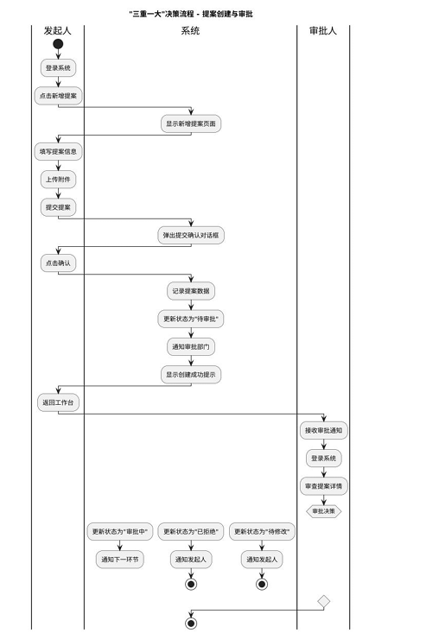
图2.1 业务流程图

2.2.1会议管理
包含有会议参会人员信息，会议文件信息，会议信息，会议纪要信息四个方面。

2.2.1.1会议参会人员信息
主要包括会议的记录信息，关联会议的信息以及参会人员的信息。主要实现的功能有新增、修改、删除、查询、导出。
表3会议参会人员表
参会记录
会议名称
参会人员
……

2.2.1.2会议文件信息
用于存储会议相关的文件信息，包括文件类型，文件名称，同时区分不同阶段的文件。主要实现的功能有新增、修改、删除、查询、导出。
表4会议文件表
文件名称
文件所关联的会议
文件类型 | 会议开始前上传的材料
 | 会议开始后上传的材料

2.2.1.3会议信息
针对会议中的信息进行存储，实现的功能有新增、修改、删除、查询、导出。
表5会议信息表
会议名称
会议发起人
开会部门的标识
会议具体内容或议程
会议起始时间
会议结束时间
关联的提案
会议状态 |  | 待开始
 |  | 进行中
 |  | 已完成
会议类型 |  | 其他
 |  | 重大事项决策
 |  | 重要干部任免
 |  | 重大投资项目决策
 |  | 大额资金使用

2.2.1.4会议纪要信息
这张表用来存放会议的纪要信息，实现的功能有新增、修改、删除、查询、导出。
表6会议纪要信息表
纪要名称
关联会议
关联审批
纪要内容

2.2.2议题管理

2.2.2.1议题审批管理
每个议题的审批流程包括级别，部门，状态，时间等，实现的功能有新增、修改、删除、查询、导出功能。
表7提案审批表
审批记录
关联提案
审批层级
审批部门 |  | 系统管理员
 |  | 校长办公室
 |  | 教务部
 |  | 财政部
 |  | 学工
 |  | 人事部
 |  | 石油学院
 |  | 工学院
 |  | 文理学院
 |  | 工商马院
审批状态 |  | 未审批
 |  | 同意
 |  | 拒绝
审批操作的时间
审批人意见

2.2.2.2提案文件管理
用来管理与提案一同上传的附件信息；实现录入、修改、删除、查询、导出功能。
表8提案文件表
文件
文件名称
提案

2.2.2.3提案信息管理
实现对提案本身的所有基础数据录入、修改、删除、查询、导出功能。
表9提案信息表
提案
提案类型 |  | 其它
 |  | 重大事项决策
 |  | 重要干部任免
 |  | 重大投资项目决策
 |  | 大额资金使用
提案名称
提案发起人
提案发起时间
提案当前所处的审批层级
提案的紧急程度 |  | 紧急
 |  | 较高
 |  | 普通
提案的平均评分
提案的整体状态 |  | 审批中
 |  | 审批完成

2.2.3用户信息管理
实现对“三重一大”决策与运行管理系统参与人员的记录，能够辨识出所属单位部门，个人联系信息以及权限归属。
表10用户信息表
用户姓名
用户证件信息
用户权限
用户所属部门 |  | 系统管理员
 |  | 校长办公室
 |  | 教务部
 |  | 财政部
 |  | 学工
 |  | 人事部
 |  | 石油学院
 |  | 工学院
 |  | 文理学院
 |  | 工商马院
联系电话
电子邮箱
办公地点

2.3用户特点
本系统最终用户是学校校长办公室、教务部门、财政部门、学工部门、人事部门、石油学院、工学院、文理学院、工商马院以及各位老师和导员等需要应用本平台的用户。对于老师和导员这类普通发起用户，要求对“三重一大”事项的相关业务流程有一定的了解，能够熟练掌握计算机的基本操作，以便顺利发起议题并填写相关信息、上传附件。对于各学院、各部门人员，除了掌握基本操作和了解业务流程外，还需要熟悉本学院或本部门在“三重一大”决策流程中的职责和工作内容，能够运用系统进行议题的审核、会议的组织与记录等操作。而对于系统维护人员，则需要熟知本系统的框架、功能、数据库分布、授权方式等，具备较强的技术能力和系统管理经验，以保障系统的稳定运行和数据安全。

2.4假设和约束
本项目由中国石油大学（北京）克拉玛依校区提供需求，并对需求检查、确认，中国石油大学（北京）克拉玛依校区机关负责组织、协调，中国石油大学（北京）克拉玛依校区负责系统研发。

3.需求分析

3.1组织结构
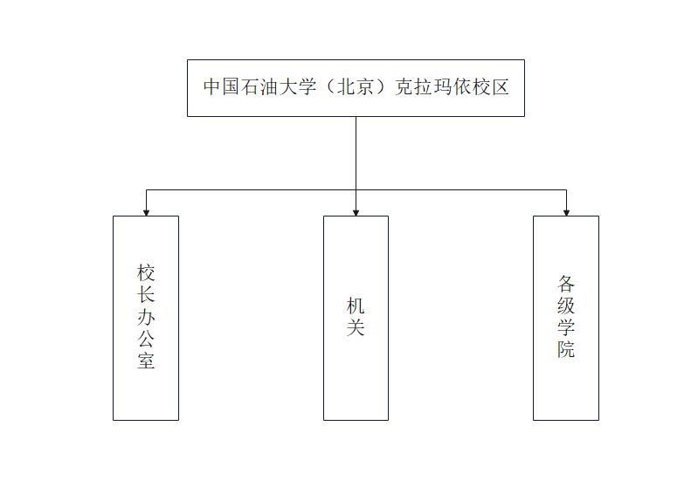
- 组织结构图
校区下设三个主要部分：校长办公室、机关和各级学院，这三个部门直接由校区进行管理。

3.2数据流程
“三重一大” 决策与运行管理系统建设有消防审批管理、议题管理、会议管理、评论管理，各模块因为流程不同，有不同的数据流程。
1）总数据流程图
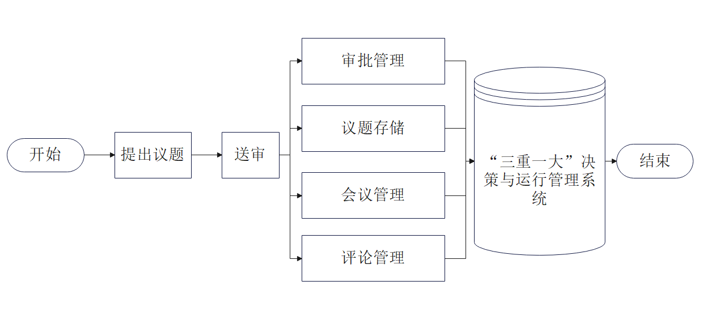
- 总体数据流图
主要的数据来源包括：
- 教师、导员发起议题
- 各部门成员发起会议
- 审批部门审批
- 评论
2）提出议题流程
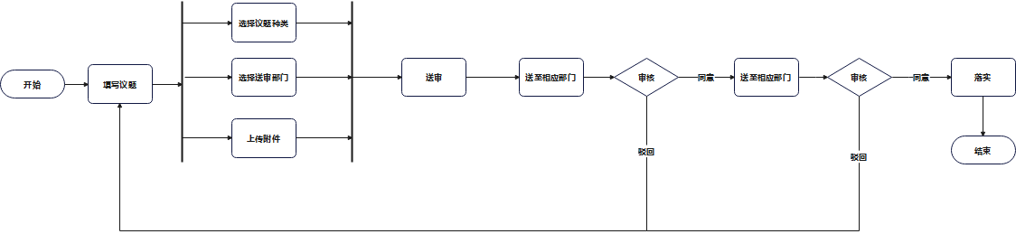
- 总体数据流图
流程从 “开始” 起步，进入 “需求调研”，此步骤有 “需求变更” 和 “需求确认” 两个分支。若确认需求，则进入 “系统设计”，该步骤也有 “设计变更” 和 “设计确认” 分支，以此类推，后续还有 “编码开发”“测试计划”“测试执行”“测试报告”“上线准备”“上线实施”“验收” 等步骤，每个步骤都有变更和确认分支，直至 “验收通过” 后进入 “项目总结”，最后在 “结束” 节点完成整个流程。
3）新建会议
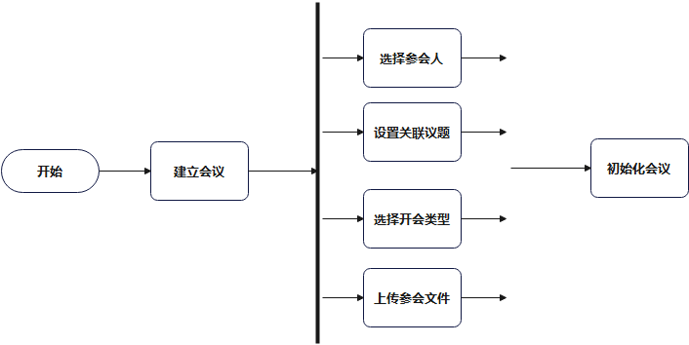
- 新建会议数据流图
图 3.4 是新建会议数据流图。流程从 “开始” 启动，进入 “建立会议” 环节。之后有多个并行操作：“选择参会人”“设置关联议题”“选择开会类型”“上传参会文件”，这些操作完成后，进入 “初始化会议” 阶段。这张图清晰地展示了新建会议的主要步骤，体现了从会议创建到准备相关资料和人员安排的过程，确保会议在建立时有明确的参会人员、相关议题、会议类型，并准备好所需文件，有助于会议组织者高效地完成会议前期筹备工作。

4）参加会议
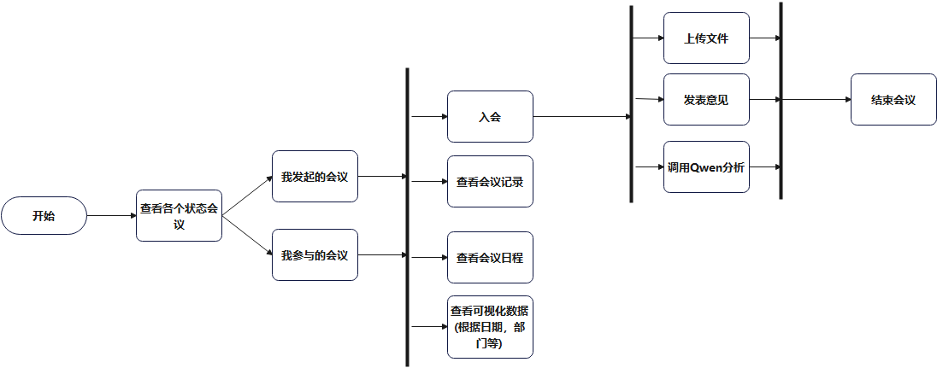
- 参加会议数据流图
图 3.5 是参加会议数据流图。流程从 “开始” 出发，首先是 “查看各个状态会议”，接着分为 “我发起的会议” 和 “我参与的会议” 两条路径。
对于 “我发起的会议”，可进行 “查看会议记录”“查看会议日程”“查看可视化数据（根据日期、部门等）” 操作，还可 “上传文件”“发布意见”。
对于 “我参与的会议”，可以 “入会”，也能进行与 “我发起的会议” 类似的查看操作。
在会议过程中，还可以 “调用 Quwen 分析”，最后流程在 “结束会议” 处终止。此图详细展示了会议参与者从查看会议到参与会议再到结束会议的全过程操作。
5）审批流程​
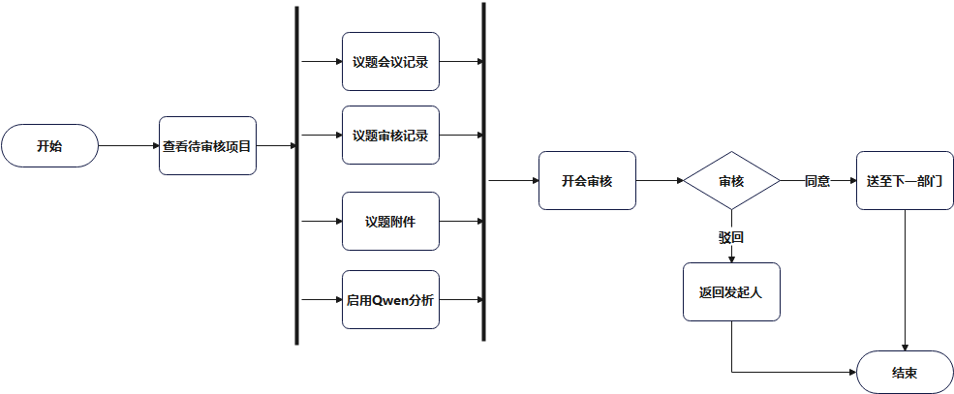
- 审批数据流图
图 3.6 是审批数据流图。流程从 “开始” 出发，首先进入 “查看待审核项目” 环节。在此环节后，有多个分支：“议题会议记录”“议题审核记录”“议题附件”“启用 Quwen 分析”。这些分支完成后，进入 “开会审核”。在 “开会审核” 后是 “审核” 环节，审核有两种结果：若 “同意”，则 “送至下一部” 继续处理。若 “驳回”，则 “返回发起人” 重新处理。
整个流程最后在 “结束” 处终止。此图展示了审批流程从查看待审核项目到开会审核，再到最终审核通过或驳回的完整过程，确保审批操作的有序性和严谨性。

3.3数据需求

3.3.1 数据建设需求
本项目所覆盖的数据范围较广，主要来自现有系统中的数据和纸质文档。

3.4功能需求

3.4.1系统角色
根据系统涉及的用户，可将它们区分为4种系统角色：
1、校长办公室(负责审批所有重大事项)；
2、教务（事项）、财政部（钱投资）、学工(杂事)、人事部(任免)；
3、石油学院、工学院、文理学院、工商马院；
4、各个老师、导员等。
表11用户角色表
系统角色 | 角色描述
校长办公室 | - 负责审批所有重大事项，是整个系统中最高层次的决策单位，对各类重大议题拥有最终审批权。
机关 | - 这些部门处于中间层次的决策单位，在各自的职责范围内参与议题的审批和决策。
学院 | - 属于学院层次的决策单位，接收来自老师、导员提出的议题，参与议题的讨论和审批工作，同时也可以自行组织会议对相关事项进行讨论。
学院下属教师 | - 可以发起议题，发起时需填写议题的内容、目的、种类以及上级部门等信息，同时可以上传附件。在议题提出后，可选择单独送审或通过会议讨论后送审。

3.4.2总体功能
本系统立足学校应用场景，旨在实现学校内各类重要事项决策流程的全面信息化管理。其核心功能围绕一个完整的决策生命周期构建，覆盖从​​议题的提出与整理​​、​​精准送审至相应部门​​、​​组织相关会议进行充分讨论与表决​​、​​多层级或跨部门的高效审批​​，直至​​最终决策结果在主页的清晰展示​​等关键环节。通过对核心业务流程的全链路数字化整合，系统致力于规范校内议事规则、提升跨部门协作效率、增强决策透明度并留存可追溯的过程记录。
为支撑这套决策流程的高效运转，系统精细划分并融入了学校内各个层级的组织单位及其职能角色。这包括统管全校重大事项最终审批的​​校长办公室​​、主导教学安排与政策的​​教务部门​​、负责资金调配的​​财务部门​​、处理学生日常事务的​​学工系统​​、管理人事任免的​​人事部门​​，以及代表不同学科领域的​​石油学院、工学院、文理学院、工商马院​​等二级单位。最基层的​​教师和辅导员​​则作为议题的重要发起者和信息提供者参与其中。系统通过严谨的角色权限体系确保不同层级、不同职能的人员能在系统内各司其职、协同运作。
在功能架构上，系统明确划分为四大核心模块以支撑决策闭环：​​议题管理模块​​负责议题全生命周期的管理（创建、修改、跟踪、关联会议）；​​会议管理模块​​赋能线上/线下高效会议（含会议记录、投票表决、智能分析）；​​审批管理模块​​承载灵活可配置的多级审批流程与智能辅助决策；​​主页展示模块​​则扮演统一信息门户的角色，集中呈现待办事项、审批状态、会议通知、决策公示及数据分析看板。这四大模块相互联动、数据互通，共同服务于提升学校治理效能和管理决策水平的目标。“三重一大”决策与运行管理系统的总体功能模块如图3.3所示。
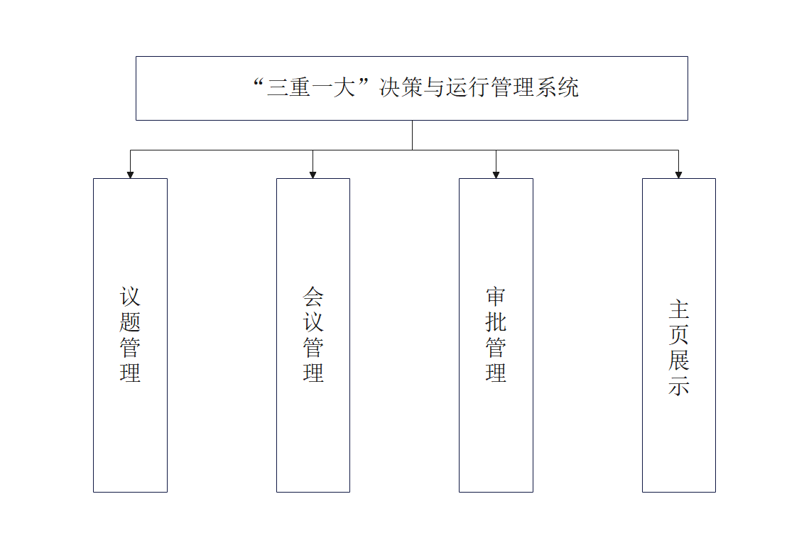
- 总体功能模块图

3.4.3议题管理系统
本系统立足学校应用场景，旨在实现学校内各类重要事项决策流程的全面信息化管理。其核心功能围绕一个完整的决策生命周期构建，覆盖从​​议题的提出与整理​​、​​精准送审至相应部门​​、​​组织相关会议进行充分讨论与表决​​、​​多层级或跨部门的高效审批​​，直至​​最终决策结果在主页的清晰展示​​等关键环节。在​​议题管理​​这一起点环节，系统授权全校​​教师和辅导员​​根据职责范围发起议题。需明确的是，​​议题本身并不等同于会议​​；它代表一个需要决策或讨论的具体事项或问题，​​同一个议题可以（也常常需要）通过一次或多次会议来深入探讨和达成共识​​。发起人在创建新议题时，必须填写​​议题的核心内容​​、​​提出该议题的具体目的​​、并从预定义​​议题种类​​中选择其性质（包括​​重大事项、重要干部任免、重大项目投资、大额资金使用、其他​​）。系统会根据发起人所属的部门信息（如石油学院教师），​​自动判定并绑定其对应的直属上级部门​​（如石油学院），无需用户手动选择，确保归属清晰准确。所有这些议题信息，连同发起人上传的各类支持性​​文件附件​​（如调研报告、预算草案、政策依据等），都将被系统地保存在​​系统设计的一张独立、结构化的数据表（议题表）​​ 中，形成议题的完整、可追溯的档案记录。
为支撑这套决策流程的高效运转，系统精细划分并融入了学校内各个层级的组织单位及其职能角色。这包括统管全校重大事项最终审批的​​校长办公室​​、主导教学安排与政策的​​教务部门​​、负责资金调配的​​财务部门​​、处理学生日常事务的​​学工系统​​、管理人事任免的​​人事部门​​，以及代表不同学科领域的​​石油学院、工学院、文理学院、工商马院​​等二级单位。教师和辅导员发起的议题，经系统自动关联上级部门后，即成为后续送审、会议讨论和审批流程的核心处理对象。议题表中存储的丰富信息（内容、目的、种类、附件等）为后续环节提供了坚实的数据基础。
在功能架构上，系统明确划分为四大核心模块以支撑决策闭环：​​议题管理模块​​作为源头，负责议题全生命周期的管理（创建、内容完善、附件管理、状态跟踪、与后续会议的关联绑定）；​​会议管理模块​​赋能线上/线下高效会议（为特定议题组织讨论，包含详尽的会议记录、投票表决、智能分析等功能，一个议题可关联多次会议记录）；​​审批管理模块​​承载灵活可配置的多级审批流程（基于议题种类和内容流转至相关部门）与智能辅助决策（如Qwen分析）；​​主页展示模块​​则扮演统一信息门户的角色。这些模块紧密协作，确保从议题提出到最终决策展示的信息畅通无阻、过程可查。

3.4.4会议管理系统
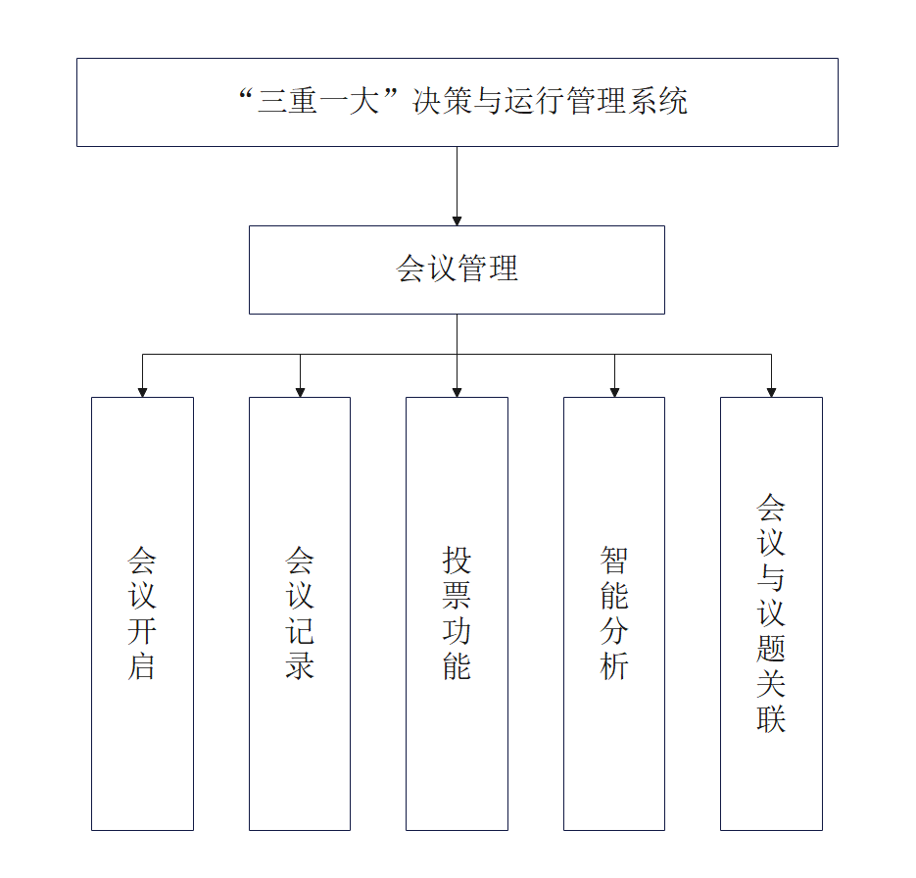
- 会议管理功能模块图

3.4.4.1会议开启
- 引言
系统支持组织内每个部门的人员发起会议，发起会议时系统将自动生成一条会议记录。输入。
- 输入
会议发起人在开启会议时需要填写或选择：发起人工号、会议类别（普通会议、重大会议）、会议内容、会议目的、会议时间、会议地点、所选择的参会人员。
- 加工
系统接收输入信息后进行处理：验证发起人工号及权限，创建新会议记录条目并填充输入信息（包括将所选参会人员生成参会人员名单），自动生成唯一的会议记录标识，设置会议记录初始状态（如“待召开”），最终将完整的会议记录数据保存入库。会议类别以固定的下拉选项形式展示供用户选择。
- 输出
系统加工后生成的会议记录信息包含：发起人工号、会议类别（普通会议、重大会议）、会议内容、会议目的、会议时间、会议地点、参会人员名单、会议记录唯一标识、会议创建时间。

3.4.4.2会议记录
- 引言
为支持所有会议的回顾与后续决策分析，系统对任何类型会议的基本信息均进行统一记录，确保形成完整的会议基础档案。
- 输入
无论会议类别如何（如普通会议或重大会议），用户在发起会议时均需提供以下关键内容：会议内容、会议目的、会议时间、会议地点、所选定的参会人员。
- 加工
系统接收上述输入信息后，进行处理：统一验证信息的完整性，将会议内容、会议目的、会议时间、会议地点信息关联并存储，将用户选定的参会人员信息整合生成参会人员名单。
- 输出
系统加工后最终形成的基础会议记录包含以下核心信息：会议内容、会议目的、会议时间、会议地点、参会人员名单。这些记录数据构成了后续进行会议回顾和决策支持的重要依据。

3.4.4.3投票功能
- 引言
会议管理模块集成了投票功能，旨在为会议决策过程提供一种客观、民主的途径，方便与会人员清晰表达个人意见，并基于集体共识推进议程。
- 输入
参与投票的与会人员在其设备上选择并提交所支持的投票选项。系统接收的主要输入为：投票人标识（通常关联其账号或身份）、所选择的投票选项（或意见）、提交投票的时间戳。
- 加工
系统实时处理接收到的投票数据：记录每一份有效投票的选项及投票人信息（如需匿名则进行处理），根据预设规则（如简单多数、特定门槛等）统计各选项的得票数和比例，生成当前投票结果分布。
- 输出
系统将处理得到的投票结果以可视化方式（如柱状图、饼图、数字列表）​​实时展示​​给所有与会人员。输出信息包含：各投票选项的实时得票数、得票比例、以及当前投票状态（如进行中、已结束、已通过/未通过等）。此动态反馈为会议主持人和参与者提供了即时决策依据。

3.4.4.4智能分析
- 引言
为提升会议决策的科学性与全面性，系统引入Qwen智能分析功能，该功能可在每次会议结束后自动进行深度分析，辅助参会人员洞察会议要点与潜在问题。
- 输入
系统进行智能分析的基础输入主要包括：该次会议的完整文本记录（或语音转写文本）、讨论涉及的关键议题、会议的目标设定内容、参会人员交流的结构化信息。
- 加工
系统调用Qwen大模型，对输入的会议数据进行处理：自动识别核心讨论要点、归纳各方观点与立场、提取关键结论与待决事项、分析发言逻辑与潜在矛盾点、评估目标达成度与风险趋势，并依据分析模型生成结构化分析结果。
- 输出
系统生成并保存完整的智能分析报告，包括：核心分析内容摘要、关键分析要点列表（如重要论点、矛盾焦点、行动建议）、最终分析结论与建议、潜在问题预警。该分析报告自动关联至对应会议记录，供参会人员查阅，为其全面掌握讨论情况、识别深层次问题并做出科学决策提供有力依据。

3.4.4.5会议于议题关联
重大会议：
- 引言
重大会议用于讨论核心议题并形成正式决议，其结果需提交特定决策单位审批。
- 输入
会议发起或主持人需在开启重大会议时选择或输入​​一个必须关联的议题​​。会议结束前，需确保所有参会人员对讨论结果达成一致，并​​从“石油学院、工学院、文理学院、工商马院、学工、教务、财政部、人事部、校长办公室”这9个决策单位中选择一个部门​​作为提交审批的对象。会议进行中形成的讨论内容（包含投票结果、分析要点等）也是关键输入。
- 加工
系统在会议结束确认时：​​验证所关联的议题有效性​​，​​强制要求必须选择一个审批部门​​（从预定义的9个单位中选择），​​记录最终选定的审批部门​​，​​自动将本次会议讨论的具体内容、形成的决议/共识、分析结果等关键信息写入关联议题记录的相应字段中​​（如“讨论过程记录”、“会议决议摘要”等）。
- 输出
输出主要包括：​​更新后的议题记录​​（新增了本次会议的详细讨论内容和结果），​​明确指出本次会议决议提交的审批部门名称​​（选中的决策单位名称）。这两者共同为后续审批人员了解整个议题的讨论背景、过程和结论提供完整依据。
普通会议：
- 引言
普通会议用于处理常规性事务，提供灵活高效的讨论、决策与分析平台。
- 输入
会议发起人提供基本的会议信息（内容、目的、时间、地点、参会人员）。与重大会议的核心区别在于：​​不需要强制关联一个特定议题​​。会议过程中，参会人员可使用​​投票功能​​表达意见，并可调用 ​​Qwen 智能分析功能​。
- 加工
系统处理过程：​​不会进行议题关联性验证或强制绑定​​。系统接收并处理会议基本数据。会议过程中：​​处理参会人员的投票输入并实时统计/展示结果​​，​​接收Qwen分析请求并调用智能引擎基于会议数据（如讨论文本、议题、投票结果等）进行分析，生成并存储分析报告​​。
- 输出
输出主要包括：生成的​​标准会议记录​​（含基本信息），​​会议中的投票结果记录​​（如有），以及 ​​Qwen智能分析生成的报告内容、要点及结果​​（如有调用），这些共同服务于提升会议效率和质量，辅助理解讨论情况和识别潜在问题，但​​无需提交审批​​。

3.5审批管理系统
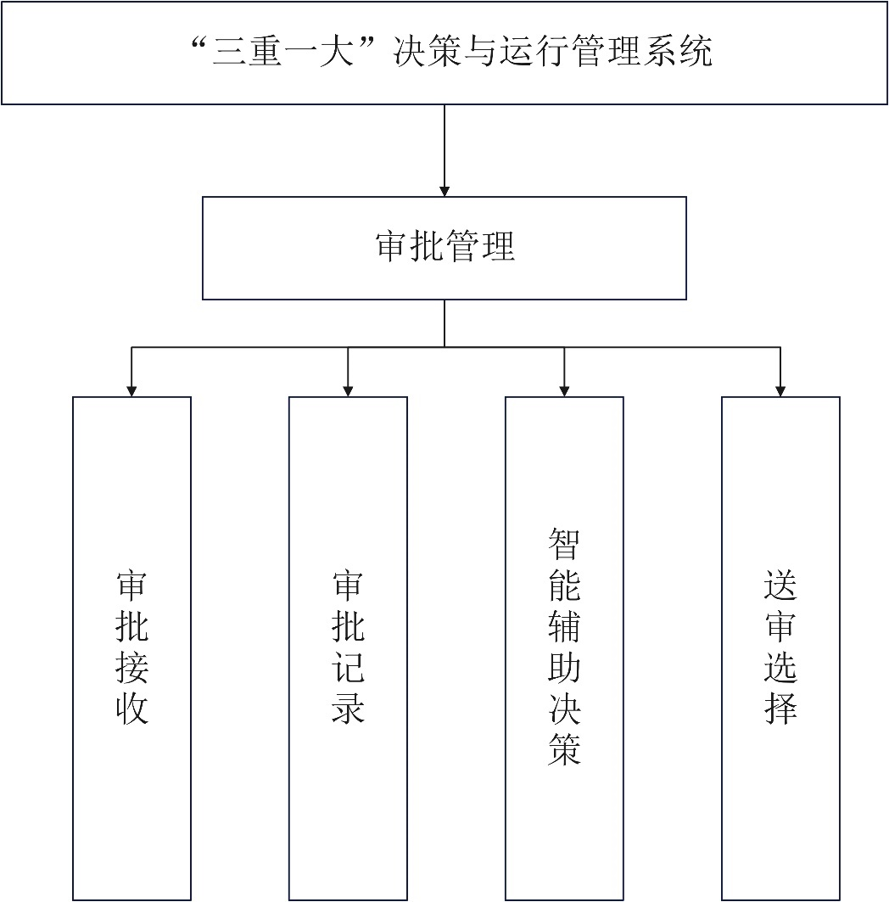

- 审批功能模块图

3.4.5.1审批接收
- 引言
系统基于细粒度的角色权限管理，确保议题在送审后能够精准送达具备审批权的各级决策人员，覆盖石油学院、工学院、文理学院、工商马院、学工、教务、财政部、人事部、校长办公室这9个核心决策单位。
- 输入
当教师、辅导员等用户发起议题并完成送审操作时，需提供的关键输入包括：完整的议题内容信息、以及明确选择的目标送审部门（从预设的9个决策单位列表中选定）。
- 加工
系统接收送审请求后进行处理：验证发起人提交送审操作的权限；根据用户选择的送审部门名称，精确识别该部门内所有被分配了“议题审批权限”的角色或具体人员账号；将待审批的议题信息（包括其内容、关联会议信息等）与该部门内审批权限人员建立关联关系；更新议题状态为“待审批”。
- 输出
加工处理后的核心输出是：目标送审部门（如石油学院、校长办公室等）中​​拥有审批权限的特定人员​​，其系统工作界面（如待办事项列表、收件箱或专用审批模块）​​自动接收并展示待处理的该议题信息​​，使审批人员能够清晰知晓并处理属于其职责范围的送审议题。

3.4.5.2审批记录
- 引言
系统在议题审批流程完成后，会自动将关键的审批详情归档至专用表格，确保审批全程可追溯、可审计。
- 输入
当拥有审批权限的人员在其终端执行审批操作时，需提供以下关键信息：
- ​​审批结果​​：从预定义选项中选择（如“通过”、“未通过”、“需补充材料”）。
- ​​审批时间​​：系统通常自动记录提交审批操作的时间戳。
- ​​审批人​​：系统自动记录执行审批操作人员的身份标识（如工号、姓名）。
- ​​审批意见​​：审批人员填写的详细看法、建议及审批依据（文本输入）。
- ​​审批附件​​：审批过程中上传的任何支持性文件、图片等资料（如有）。
- 加工
系统接收审批人员提交的操作结果后，进行如下处理：
- ​​记录创建/更新​​：在专用审批记录表格中创建新条目或更新现有条目（关联议题）。
- ​​数据填充​​：将输入的审批结果、审批时间（系统自动获取）、审批人（系统自动获取）、审批意见、审批附件（如有）逐一填入对应字段。
- ​​状态关联​​：根据审批结果，更新关联议题的状态（如“已通过”、“已驳回”、“需补充材料”）。
- ​​附件存储​​：将上传的审批附件安全存储并与该条审批记录建立链接关系。
- ​​数据存储​​：将完整的审批记录数据安全保存。
- 输出
系统最终生成的审批记录，其结构化的核心输出包含：
- ​​审批结果​​（通过/未通过/需补充材料等）
- ​​审批时间​​（精确到时分秒的提交时间）
- ​​审批人​​（执行审批操作的具体人员标识）
- ​​审批意见​​（审批者填写的详细说明）
- ​​审批附件​​（列出并链接至上传的文件资料）
此记录永久保存在系统专用表格中，与对应议题紧密关联，为后续的查询、追溯、审计及统计分析提供完备、可靠的原始依据。

3.4.5.3智能辅助决策
- 引言
系统支持各岗位人员发起会议，并在会议开启时自动生成包含发起人工号、会议类别（普通/重大）、会议内容、目的、时间、地点及参会人员的基础会议记录。这些记录为后续回顾与决策提供核心依据。
- 输入
会议发起时需提供或选择：发起人工号、固定类别的会议类型（普通会议或重大会议）、会议内容简述、会议目的说明、具体会议时间、会议地点信息以及从人员列表中选定的参会人员。
- 加工
系统接收输入后执行流程：验证发起人权限；创建会议记录条目并填充所有输入信息（包括将选定人员生成名单）；自动生成唯一会议标识（如ID）并设置初始状态（如“已创建”）；最后将完整记录存储至数据库。
- 输出
最终生成的结构化会议记录包含：发起人工号、明确的会议类别（普通会议或重大会议）、会议内容文本、会议目的说明、会议时间与地点、生成的参会人员名单以及系统自动创建的会议唯一标识和创建时间戳。

3.4.5.4送审选择
- 引言
在完成对议题的审批操作后，审批人员可依据议题属性、审批结果意见及学校既定的决策流程，决定是否需要将该议题转交至下一部门进行多层级、协同审批，以保障决策的广度与精确度。
- 输入
审批人员作为本环节的执行者，其输入的决策依据包括：待处理议题的核心属性与内容详情、本次审批形成的最终结果（通过/不通过/需补充）及详细意见、学校关于重大议题或跨部门议题的既定分级审批规则或流程要求。
- 加工
系统接收审批人员的流转决策指令后进行处理：基于审批人输入的“是否继续送审”标志以及选定的目标部门，​​自动验证​​其选择的下一审批部门在既定流程中的有效性；​​关联议题信息并更新其审批状态​​（如“待下一级审批”）；​​为下一部门具有审批权限的人员生成待办提醒​​。
- 输出
系统处理后的核心输出是：议题按指令被​​精准路由​​至指定“下一审批部门”相关权限人员的工作队列中（状态为“待审批”），同时​​更新议题流转状态​​（如注明“已转交至XX部门”）。如需停止流程或退回补充则输出相应终止/退回状态。

3.4.6主页展示系统
主页设计要求参考 “中国石油大学 (北京)” 的主页，导航栏位于页面顶部，设有登录按钮，点击可跳转至后台登录页面。主页展示 “新闻”“决策公开”“通知通告” 等信息以及轮播图，用户点击具体的 “新闻”“决策公开”“通知通告” 可进行评论。

3.4.7系统设置

3.4.7.1.权限管理
权限管理分为三大类：功能权限、操作权限和数据权限。
功能权限：指业务功能操作范围的控制，如普通教师只能操作教师业务模块学生信息录入和查询等功能、模块管理角色只能操作各模块中相关信息的审批及教师权限的分配等。
操作权限：指业务功能中各种操作事件按钮的使用控制，一个项业务的操作权限可以划分为：查看、编辑、打印、其它四种类型，不同岗位角色具有不同的操作权限。如：普通业务操作有信息录入的查看、编辑、打印权限，信息管理人员则具有查看权限。拥有操作权限的按钮才会显示在工具栏中，否则不会显示。
数据权限：指业务功能中可以操作的数据范围，可以根据业务功能中的任何一个信息作为数据范围控制的字段。一般常用数据权限控制字段是部门，也可以类别、地点、编辑者等字段。拥有数据权限的数据才会显示在业务功能表格中，否则不会显示，也不能查询到。

3.4.7.2基础数据维护
3.4.7.2.1决策单位类别
决策单位类别：学院级（石油学院、工学院、文理学院、工商马院）、职能部门级（教务、财政部、学工、人事部）、校级（校长办公室）。

3.4.7.2.2议题种类
议题种类：
- 重大事项：涉及学校发展战略、规划等全局性、长远性的重要决策。
- 重要干部任免：学校内部各级干部的任用、调动、免职等相关事项。
- 重大项目投资：学校重大建设项目、科研项目等的投资决策。
- 大额资金使用：学校大额资金的支出、预算调整等相关事宜。
- 其他：不属于以上四类的其他事项。

3.4.7.2.3会议类别
普通会议：主要用于日常工作讨论、信息交流等，无需关联特定议题，具备投票和 Qwen 智能分析功能。
重大会议：与特定议题相关联，参会人员需达成一致意见后，选择上交审批的部门。

3.4.7.2.4审批结果类型
审批结果类型：
- 通过：议题符合相关规定和要求，予以批准。
- 不通过：议题存在问题或不符合要求，不予批准。
- 待完善：议题部分内容需要进一步补充或修改，完善后重新提交审批。

3.4.7.2.5系统用户角色
系统用户角色：
- 老师、导员：可发起议题。
- 各学院人员：可发起会议、参与会议讨论和投票，部分人员具备审批权限。
- 职能部门人员：负责相关事项的管理、审批，可发起会议并参与决策。
- 校长办公室人员：负责审批所有重大事项。

3.4.7.2.6附件类型
文件类：如文档、表格、报告等。
图片类：与议题相关的图片资料。

3.4.7.2.7主页信息类别
主页信息类别：
- 新闻：学校最新的动态、活动等信息。
- 决策公开：学校重大决策的过程和结果公开。
- 通知通告：学校发布的各类通知、公告。

3.5性能需求

3.5.1响应时间
界面响应
用户发起界面操作（如点击按钮、选择下拉菜单等）后，系统应在 1 秒内给出响应反馈，例如按钮状态改变、菜单展开等。
对于页面加载操作，如主页、议题列表页、会议详情页等，在网络状况良好（带宽不低于 10Mbps）的情况下，页面整体加载时间应不超过 3 秒。
业务操作响应
老师、导员发起议题时，提交议题信息（包含填写内容、选择种类、上传附件等）后，系统应在 5 秒内完成数据验证和保存，并给出提交成功提示。
部门人员开启会议、记录会议内容、进行投票等操作，系统应在 3 秒内完成相应处理，并更新页面显示结果。
审批人员接收送审议题，点击查看议题详情、审批意见等操作，系统应在 2 秒内加载并展示相关信息。

3.5.2并发处理能力
日常办公时段
在学校正常办公时段（如工作日的 9:00 - 17:00），预计同时在线用户数达到 500 人时，系统应能稳定运行，各项业务操作的响应时间仍能满足上述响应时间要求。
支持至少 100 个并发用户同时发起议题、开启会议、进行审批等操作，不出现系统崩溃、数据丢失或操作无响应等情况。
特殊业务高峰时段
在学校重大决策集中讨论期、学期末等业务高峰时段，预计同时在线用户数可能达到 1000 人，系统应能保证基本业务功能的正常使用，如议题发起、会议记录等，部分复杂操作（如大规模数据查询、Qwen 智能分析）的响应时间可适当延长，但最长不超过 10 秒。

3.5.3数据处理能力
数据存储
系统应能够稳定存储至少 10 万条议题记录、50 万条会议记录、100 万条审批记录以及相关的附件文件（如文档、图片等），且数据存储过程中不出现数据丢失、损坏等问题。
对于附件文件，系统应支持单个文件最大 100MB 的上传和存储，确保各类资料能够完整保存。
数据查询与统计
用户进行数据查询操作（如按议题种类、时间范围、部门等条件查询议题记录）时，系统应在 5 秒内返回查询结果。
对于复杂的统计分析需求（如统计各部门的议题数量、审批通过率等），系统应在 10 秒内完成计算并展示统计结果。

3.5.4系统稳定性
可用性
系统应保证全年 99.9%以上的可用性，即系统在一年中因故障导致无法正常使用的时间累计不超过 8.76 小时。
对于计划内的系统维护，应提前至少 24 小时发布通知，且维护时间应控制在 4 小时以内。
容错性
当出现网络中断、服务器故障等异常情况时，系统应能够自动检测并进行相应的容错处理。例如，在网络恢复后，自动同步未完成的数据操作；对于服务器故障，能够快速切换到备用服务器，确保系统继续运行。
系统应具备数据备份和恢复机制，每天至少进行一次全量数据备份，并能够在需要时快速恢复到最近一次备份状态。

3.5.5 Qwen 智能分析性能
分析响应时间
对于单个会议或议题的 Qwen 智能分析，系统应在 10 秒内完成分析过程，并展示分析的内容、要点和结果。
当同时进行多个会议或议题的智能分析时，系统应能合理分配计算资源，确保每个分析任务的响应时间不超过 30 秒。
分析准确性
Qwen 智能分析结果的准确率应达到 90%以上，即分析结果与实际情况相符的比例不低于 90%。
系统应不断优化智能分析算法，根据用户反馈和实际业务情况，持续提高分析的准确性和实用性。

3.6安全保密需求
在《消防安全重点单位监督管理系统》中，访问控制方面，用户身份认证需支持用户名 / 密码结合短信验证码、指纹识别、数字证书等多因素认证方式，涉及重大事项决策、重要干部任免等敏感操作的用户强制使用多因素认证，同时设置严格密码策略，要求密码长度至少为一定位数，包含大写字母、小写字母、数字和特殊字符，定期更换密码。用户授权管理应基于角色的访问控制（RBAC）模型，根据用户角色（如校长办公室人员、教务人员、老师、导员等）分配不同的系统操作权限，对系统的不同功能模块和数据资源设置不同的访问级别，建立用户权限审批流程，对权限的授予、修改和撤销进行严格管理和记录。网络安全上，部署防火墙，配置访问控制策略，限制外部网络对系统内部网络的访问，只允许特定的 IP 地址和端口进行访问，采用入侵检测系统（IDS）和入侵防御系统（IPS）实时监测和防范网络攻击行为，及时发现并阻止非法入侵。数据传输加密采用 SSL/TLS 协议对用户与系统之间的数据传输进行加密，确保数据在传输过程中的保密性和完整性，对敏感数据（如议题内容、审批意见等）在传输前进行加密处理，防止数据在传输过程中被窃取或篡改。数据存储安全方面，采用加密技术对系统中的敏感数据进行加密存储，如使用 AES 算法对议题内容、用户密码等进行加密，定期对数据进行备份，并将备份数据存储在安全的异地位置，防止因本地灾害或系统故障导致数据丢失。备份数据也需进行加密处理，确保备份数据的安全性。访问审计和日志记录要记录所有用户的系统访问行为，包括登录时间、操作内容、操作结果等，对重要操作（如议题提交、审批操作、权限变更等）进行重点审计，日志记录应至少保存 5 年以便追溯。建立安全审计机制，定期对系统的访问日志和操作记录进行分析，及时发现异常行为和安全隐患。系统软件安全方面，定期对操作系统、数据库管理系统、应用服务器等软件进行安全补丁更新，及时修复已知的安全漏洞，关闭不必要的服务和端口，减少系统暴露面。对自定义开发的应用程序进行安全测试，包括代码审计、漏洞扫描等，确保程序无安全缺陷。人员安全管理上，对系统管理人员、开发人员、使用人员等进行安全保密培训，提高人员的安全意识和保密意识，签订安全保密协议，明确人员的安全保密责任和义务，禁止将用户名和密码泄露给他人，禁止越权访问系统数据。应急响应方面，制定完善的安全保密应急预案，明确应急处理流程和责任分工，定期组织应急演练，确保在发生安全事件（如数据泄露、系统入侵等）时能够迅速响应、及时处理，将损失降到最低。对安全事件的发生、处理过程和结果进行详细记录和总结，分析事件原因，采取改进措施，防止类似事件再次发生。

3.7备份与灾备
系统需建立完善的备份与灾备机制，确保数据安全及业务连续性。数据备份方面，需制定全面的备份策略，每日对系统数据（含议题记录、会议记录、审批记录、附件文件等）进行全量或增量备份，全量备份每周至少一次，增量备份频率不低于每小时一次，确保数据可恢复至任意时间点。备份数据需采用加密存储（如 AES - 256 算法），存储介质应定期进行完整性校验，防止数据损坏或丢失。备份数据需异地存储，可通过专用网络传输至独立灾备中心或安全云存储平台，与主系统物理隔离，避免因本地灾难（如火灾、硬件故障等）导致备份数据同步丢失。
灾备恢复机制需明确系统恢复流程，当主系统发生故障（如服务器宕机、数据 corruption）时，需在 2 小时内启动灾备系统，通过备份数据恢复业务运行，关键业务（如议题审批、会议管理）恢复时间不超过 4 小时，确保决策流程不中断。定期进行灾备演练（每年至少两次），模拟服务器故障、数据丢失等场景，验证备份数据的可用性和恢复流程的有效性，记录演练结果并优化灾备方案。
备份与灾备管理需配备专职人员负责监控备份任务执行状态，定期检查存储介质健康状况，建立备份日志记录（含备份时间、数据量、存储位置等），日志保存期限不少于 5 年。同时，需制定灾备切换审批流程，确保在紧急情况下由授权人员发起灾备切换，避免误操作导致数据混乱。系统升级或架构调整时，需同步更新备份与灾备策略，确保机制持续有效适配系统变化。

3.8其它专门需求
- 易用性
系统需具备直观简洁的操作界面与流程引导，确保用户（含老师、导员、部门管理人员、审批人员等）通过系统内置指引或用户手册，可独立完成议题发起、送审、会议创建、审批等核心业务操作。需提供可视化流程跟踪功能（如议题 / 会议状态进度条），清晰展示各环节处理人及操作时间。针对常见操作（如附件上传、投票、智能分析结果查看）需设计快捷入口，减少用户操作层级。
系统应具备基础故障自助处理能力，如网络中断提示、数据冲突自动校验修复、操作失误撤销功能（如未提交的议题草稿找回），并内置在线客服或帮助中心，提供实时操作咨询与故障申报渠道，确保用户可快速解决一般性问题。
- 灵活性
系统需支持模块化配置与扩展，可根据学校组织架构调整（如新增学院、职能部门重组）灵活修改决策单位层级及权限分配，无需大规模代码改动。议题种类、审批流程、会议类型等基础数据字段（参考《基础数据维护分析》）需支持自定义配置，允许管理员通过后台管理界面新增或修改类别（如增加 “紧急事项” 议题类型），调整审批节点顺序（如针对特殊议题启用加急审批路径）。
对于 Qwen 智能分析功能，需提供可配置的分析规则引擎，允许用户根据业务需求（如重大投资议题需重点分析风险点）自定义分析维度与权重，系统可动态生成适配不同议题类型的分析报告模板。
- 系统运维
设计需采用分布式架构与微服务设计，避免单一模块故障（如会议管理模块异常）影响全局业务，关键服务（如审批流程、数据存储）需配置热备份机制，确保单点故障时自动切换至冗余节点，故障恢复时间≤30 分钟。
系统需支持不停机升级，通过灰度发布机制逐步更新功能模块，避免因版本迭代中断 7×24 小时连续运行的决策流程。运维监控需覆盖服务器性能（CPU / 内存利用率）、数据库读写负载、接口响应时间等指标，设置阈值告警（如会议并发量超过 500 人时自动触发扩容提醒），并定期生成系统健康报告（每周 / 月），提前预警潜在风险。
- 用户培训
需制定分层分类培训方案，针对不同角色（如发起层 - 老师 / 导员、管理层 - 部门干事、审批层 - 校领导）提供定制化培训内容：
- 发起层：重点培训议题填写规范、附件上传要求、送审流程操作；
- 管理层：强化会议创建与记录、Qwen 智能分析结果解读、数据统计查询技能；
- 审批层：聚焦审批权限管理、多维度决策参考（如历史议题对比、智能分析建议）、批量审批操作。
培训形式需结合线上视频教程（支持移动端访问）与线下实操演练（每学期至少 1 次集中培训），提供考核机制（如模拟议题审批通关测试）确保用户熟练掌握系统功能。培训开始时间与参与人数由学校管理部门按需确定，厂商需提供培训讲师与技术支持人员全程配合。

3.9接口需求

3.9.1外部系统接口
- 身份认证接口：与学校统一身份认证系统对接，支持多因素认证。
- 数据交换接口：提供标准API（RESTful）与教务、财务等系统交互，如同步部门信息、用户权限等，数据格式为JSON。
- 文件存储接口：集成云存储服务（阿里云OSS），支持附件上传、下载及加密存储。

3.9.2内部模块接口
- 议题与会议模块：通过事件驱动机制（如消息队列）实现议题状态变更触发会议创建或审批流程启动。
- 审批与智能分析模块：提供异步调用接口，审批时可实时请求Qwen分析服务，返回结构化结果。

3.9.3用户界面接口
- 统一导航栏：主页与各功能模块共享顶部导航栏，支持单点登录跳转至后台管理系统。
- 数据可视化接口：集成图表库（ECharts），动态展示投票结果、审批进度等数据。

